Globálne problémy Zeme
Ide o súbor rôznych problémov (ktoré sa dotýkajú celej planéty) ekologického, ekonomického, sociálneho a kultúrneho charakteru. Majú dosah na každého človeka na planéte a ich riešenia sú v záujme vlád všetkých krajín sveta a existujúcich mimovládnych organizácií resp. občianskych združení. Medzi významné ekologické organizácie patria: Greenpeace (sídlo .............................................) – bojuje proti zmene klímy, nadmernému rybolovu, jadrovým hrozbám, odlesňovaniu aj „priamymi akciami a občianskou neposlušnosťou“; WWF (= ......................................................................., sídli v................................, v znaku má zviera .........................) – jej snahou je ochrana „divokej“ prírody a záchrana svetových ekosystémov alebo IUCN (= ........................................................, ktorá pripravila Svetovú chartu ochrany prírody). Významnou aktivitou UNESC-a je vyhlasovanie biosférických rezervácií ako súčasť Svetového dedičstva v rámci projektu Človek a biosféra (na Slovensku sú 4: ....................................., ......................................., ........................... a ...................................).
Rozdelenie globálnych problémov:
1. ekologické – skleníkový efekt (globálne otepľovanie), ozónová diera, kyslé dažde, deforestácia, dezertifikácia, odpady, efekt El Niňo
2. ekonomické a sociálne – demografická hrozba (populačný rast, možné preľudnenie planéty), hospodárske rozdiely medzi bohatým „severom“ a chudobným „juhom“, politická a ekonomická nestabilita tzv. „rozvojového“ sveta (v minulosti tretieho sveta), ozbrojené konflikty (síce regionálne, ale s presahom, napr. vojna v S _ _ _ i alebo v A _ _ _ _ _ _ _ _ _ e), civilizačné choroby (kardiovaskulárne, nádorové, AIDS = ........................................................; ochorenia, ktoré môžu prerásť do epidémií a pandémií, napr. SARS, Ebola, Covid 19, malária).

Ozónová diera: znamená výrazné zníženie ozónovej vrstvy v s......................................., vo výške okolo 30 km nad zemských povrchom. Ozón je ...................................... kyslík, ktorý je pre ľudský organizmus t...........................ý. Patrí aj medzi skleníkové plyny, ale jeho význam je pre živé organizmy dôležitý, pohlcuje škodlivé....................................... žiarenie.
Množstvo (vrstva) ozónu sa meria v D............................................ jednotkách (priemerné hodnoty = štandardné sa pohybujú okolo 300 – 400 DJ, o kritickej hranici hovoríme pod 150 DJ.
K úbytku ozónu dochádza hlavne činnosťou ľudí, do atmosféry sa uvoľňujú molekuly halogénových uhľovodíkov (f _ _ _ _ _ v), najmä CCl₃F (R-11) = ............................................ a CCl₂F₂ (R-12) = ......................................... . Tieto plyny sa využívali ako chemikálie v chladiacich zariadeniach, klimatizáciách, hasiacich prístrojoch, rozpúšťadlách a hnacích stlačených plynov na pohyb tekutiny (= spreje).
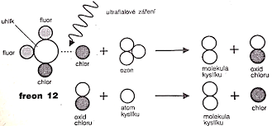
Tieto látky uvoľňujú (fotodisiáciou) atómy halogénu, ktoré rozkladajú na jednoatomárny kyslík a molekuly kyslíka (pozri obrázok). Najväčšie ozónové diery vznikajú v chladných, polárnych oblastiach (nad Antarktídou alebo Arktídou, rizikovou je aj Austrália; k zníženiu ozónovej vrstvy však dochádza aj nad Európou a Severnou Amerikou; predovšetkým v jarnom období). Aktivity atómov halogénov súvisia s existujúcimi stratosferickými oblakmi s kryštálmi ľadu (na ktoré sa halogény viažu) v spojení so slnečnou aktivitou po skončení polárnej noci.
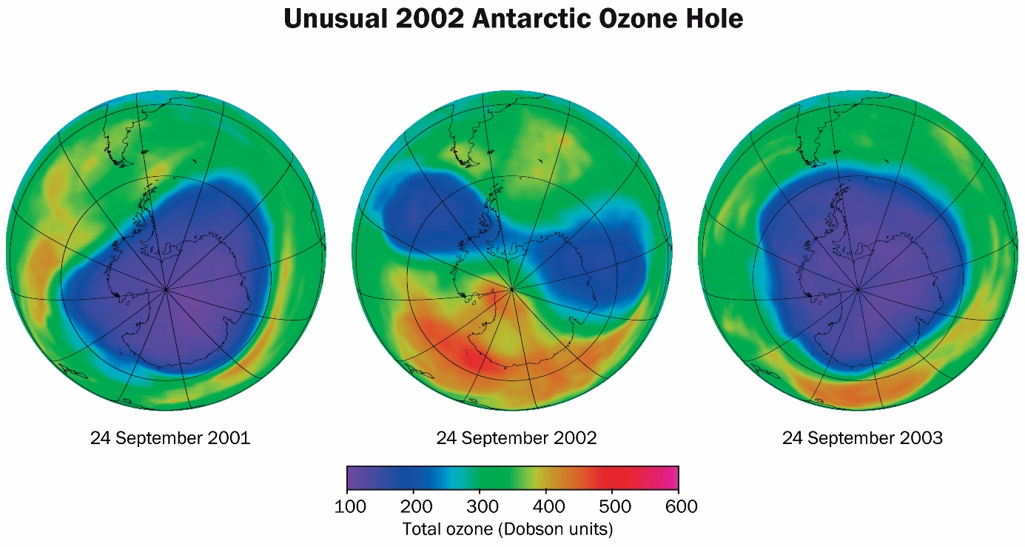
V roku 1987 bol podpísaný ..................................................... protokol, ktorý zakázal výrobu a spotrebu CFC a BFC uhľovodíkov. Dohodu postupne podpísali všetky štáty sveta. Riziká: Zoslabená vrstva ozónu predstavuje väčšiu pravdepodobnosť prieniku ultrafialového žiarenia typu B a C, ktoré sú karcinogénne. U ľudí a zvierat môže zvýšená intenzita ultrafialového žiarenia spôsobiť poškodenie zraku, vyvolať rakovinu kože a zníženie imunity.
Skleníkový efekt: spôsobuje globálne otepľovanie, to znamená dlhodobý nárast priemernej povrchovej teploty Zeme v súčasnosti spájané predovšetkým so zvýšeným podielom skleníkových plynov v troposfére. Tieto plyny prepúšťajú väčšinu slnečného žiarenia (rôzneho vlnového spektra) na zemský povrch, ale už zabraňujú uvoľňovať do vyšších vrstiev atmosféry dlhovlnné tepelné žiarenie ( = princíp skleníka).
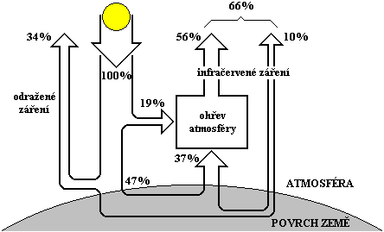
Medzi skleníkové plyny patria:
a) vodná para (priemerný obsah v ovzduší 1,5 %), podiel od 40 – 70 %
Koncentrácie vodných pár v ovzduší kolíšu, pri jasnej oblohe pod 20 % skleníkového efektu, pri zamračenej oblohe okolo 70 %; človek priamo neovplyvňuje ich výskyt v ovzduší (napr. len pri intenzívnom zavlažovaní); množstvo vodných pár je súčasťou kolobehu vody v prírode, ktorý je krátkodobý (asi 10 dní)
b) CO₂ = ................................... (priemerný obsah v ovzduší 0, 036 %), podiel od 10 do 30 %
Podiel CO₂ stúpa najrýchlejšie, a to predovšetkým činnosťou človeka (do atmosféry sa môže uvoľniť aj tento plyn sopečnou činnosťou):
1. spaľovanie fosílnych palív ( = ...............................................................) a biomasy
2. odlesňovanie a lesné požiare
3. automobilová doprava
4. priemyselná výroba (hlavne čierna a farebná metalurgia a chemický priemysel)
c) CH₄ = ................................... (priemerný obsah v ovzduší 0, 000 2%), podiel do 10 %
1. chov dobytka (i iných zvierat) vo veľkých počtoch (vypúšťanie plynu pri konzumácii potravy i v exkrementoch)
2. roztápanie permafrostu ( = ...................................................................................)
3. skládkovanie bioodpadu
d) O₃ = .......................................
e) N₂O = ..................................... (používanie hnojív, spaľovanie biomasy a odpadu)
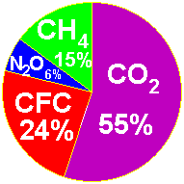
f) halogénové uhľovodíky CFC
Ak by sme nebrali do úvahy vodné pary a ozón, tak rozloženie vplyvu ostatných skleníkových plynov by bolo nasledovné

Z dlhodobého hľadiska na zmenu klímy (teplotné výkyvy) majú vplyv:
1. precesný pohyb Zeme = ......................................................................................................., ktorý je spôsobený ...................................................................... . Čo v súvislosti s precesiou má časový interval Platónsky rok? .....................................................................................................
2. zvýšená vulkanická činnosť – čo napr. spôsobil výbuch sopky Tambora v roku 1815? Kde sa táto sopka nachádza? ................................................................................................................
.......................................................................................................................................................
3. cyklus slnečných škvŕn – aký majú vplyv na klímu Zeme a ako často sa opakujú?
.......................................................................................................................................................
K zmenám klímy dochádzalo napr. aj v období pleistocénu = ............................ .................................... (3 milióny až 10 000 p.n.l.). Vtedy sa striedali ....................................... a ......................................................... doby. Koniec poslednej doby (ktorá sa nazýva w _ _ _) prinieslo oteplenie a nástup posledného geologického obdobia, v ktorom žijeme = h............................... .
Na obmedzenie vypúšťania skleníkových plynov do ovzdušia sa uskutočnilo niekoľko klimatických konferencií. Odštartovala to v roku 1997 ............................. konferencia v Japonsku. Jej záverom bol protokol o znížení produkcie CO₂ (+ ďalších plynov) štátmi, ktoré dohovor podpísali. Umožnil sa aj ........................... s týmito plynmi medzi štátmi. Na toto stretnutie naviazali ďalšie, napr. Parížska v roku 2015 (na udržanie globálneho otepľovania pod 2⁰C od obdobia priemyselnej revolúcie) . V posledných rokoch sa väčšina štátov Európskej únie zaviazala dosiahnuť do roku 2050 uhlíkovú ....................................... = ............................................................................. .
Vymenujte a charakterizujte 4 možnosti, ako by sa mohli zredukovať emisie skleníkových plynov v ovzduší (aspoň 2 vety ku každej):
1.

2.

3.

4.

